BỘ GIÁO DỤC VÀ ĐÀO TẠO  ĐỀ MINH HỌA | ĐÁP ÁN VÀ HƯỚNG DẪN CHẤM  ĐỀ KIỂM TRA CUỐI KÌ I NĂM HỌC 2021 - 2022  Môn : TOÁN, Lớp 12

I. PHẦN TRẮC NGHIỆM
Câu | 1 | 2 | 3 | 4 | 5 | 6 | 7 | 8 | 9 | 10 | 11 | 12 | 13 | 14
Đáp án | D | B | B | B | B | B | C | A | C | B | C | C | B | A
Câu | 15 | 16 | 17 | 18 | 19 | 20 | 21 | 22 | 23 | 24 | 25 | 26 | 27 | 28
Đáp án | D | B | A | A | A | C | C | C | A | B | B | D | D | A
Câu | 29 | 30 | 31 | 32 | 33 | 34 | 35
Đáp án | A | A | B | C | D | D | B
* Mỗi câu trắc nghiệm đúng được 0,2 điểm.
II. PHẦN TỰ LUẬN
Câu hỏi | Nội dung | Điểm
Câu 1  (1,0 điểm) | Ta có | 0,25
Câu 1  (1,0 điểm) | Để hàm số đồng biến trên | 0,25
Câu 1  (1,0 điểm) |  | 0,25
Câu 1  (1,0 điểm) | Vậy hàm số đồng biến trên . | 0,25
Câu 2  (0,5 điểm) | Xét hàm số xác định trên , có  Ta có  Suy ra số điểm cực trị của hàm số là số nghiệm đơn hoặc nghiệm bội lẻ của phương trình | 0,25
Câu 2  (0,5 điểm) | Từ đồ thị ta có Phương trình (1) có hai nghiệm phân biệt ,  Để hàm số có 5 điểm cực trị Phương trình (2) có ba nghiệm phân biệt và khác ,  có ba nghiệm phân biệt và khác , , từ đồ thị suy ra  Vậy hàm số có 5 điểm cực trị | 0,25
Câu 3  (0,5 điểm) | Gọi là số tiền giử tiết kiệm, là lãi suất hàng tháng, là số tiền rút hàng tháng (đơn vị triệu đồng).  + Sau tháng thứ nhất số tiền còn là:  + Tháng thứ 2:  +…  + Tháng thứ n: | 0,25
Câu 3  (0,5 điểm) | Giả sử sau tháng thì ông A rút hết số tiền thay số vào ta được  Vậy sau 56 tháng thì ông A rút hết số tiền gửi . | 0,25
Câu 4  (1,0 điểm) | 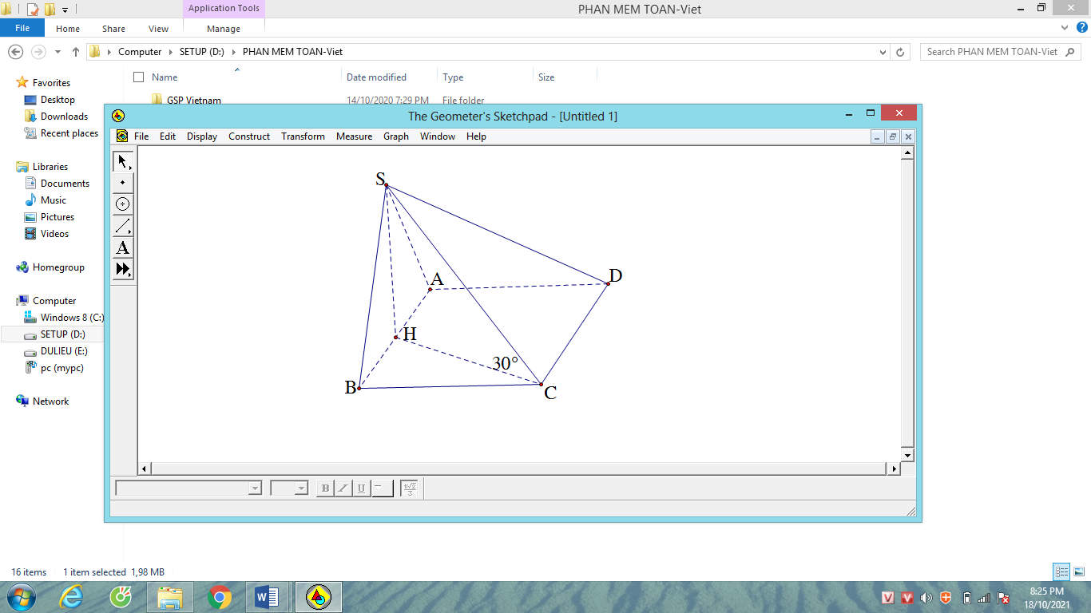  +) Ta có | 0,25
Câu 4  (1,0 điểm) | Gọi là trung điểm .  Từ giả thiết ta có và góc | 0,25
Câu 4  (1,0 điểm) |  | 0,25
Câu 4  (1,0 điểm) | Vậy thể tích khối chóp là | 0,25
Ghi chú: Nếu học sinh giải đúng theo cách khác vẫn cho điểm tối đa.

